**Werkplan PVRE**

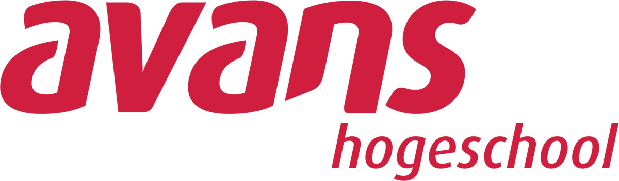

**Namen: Wouter Kodde, Jorrit Meeuwissen, Brian Kleijn  
Studentnummers: 2126583, 2126991, 2057870  
Klas: 23IVT1D   
Datum: 26 November 2017**

Inhoud

1. Projectbeschrijving 3

1.1 Aanleiding 3

1.2 Beschrijving van de inhoud 3

1.3 Doelstelling 3

1.4 Eisen en deadlines 3

2. Activiteitenbeschrijving 4

2.1 De taken 4

2.2 De activiteiten 4

2.3 Wie voert wat uit? 4

Tabelvorm 4

3. Planning van het project 5

3.1 Deadlines 5

# 1. Projectbeschrijving

## 1.1 Aanleiding

Voor de trio-opdracht van Professionele vaardigheden 1 en Requirements Engineering 1 moeten we een verslag schrijven over een webshop. Wij hebben gekozen voor de webshop [www.bol.com](http://www.bol.com).

## 1.2 Beschrijving van de inhoud

Wij gaan in het verslag omschrijven hoe de webshop van bol.com is opgebouwd. Via reverse engineering gaan wij kijken hoe de webshop is opgebouwd en dit gaan wij stap voor stap omschrijven. Dit gaan wij doen door middel van het maken van ERD’s, use-cases en wireframes. Wireframes gaan wij gebruiken om het uiterlijk weer te geven, use-cases om de functionaliteit weer te geven en de ERD’s om de gegevens weer te geven. Uiteindelijk worden al deze onderdelen gecombineerd en vormt dit het totale verslag dat wij inleveren.

## 1.3 Doelstelling

Onze doelstelling is om via deze opdracht en het verslag dat wij maken erachter te komen hoe de webshop van bol.com werkt en is opgebouwd.

## 1.4 Eisen en deadlines

Onze hoofdeadline is het eindverslag dat ingeleverd moet worden voor of op 7 januari 2018. Daartussen worden er nog andere documenten gemaakt en ingeleverd, zoals het samenwerkingscontract en het werkplan. Deze hebben allemaal een toegevoegde waarde aan het eindverslag en zorgen ervoor dat er een succesvolle samenwerking ontstaat en er goed gewerkt kan worden naar een positief resultaat. De voortgang van de documenten wordt bijgehouden in het programma Trello, zodat ieder project lid op de hoogte blijft van de status.

# 2. Activiteitenbeschrijving

## 2.1 De taken & de activiteiten

Om de wireframes te maken moet er eerst onderzoek gedaan worden over welke pagina’s belangrijk zijn om uit te werken. Dit wordt met de groep samen gedaan. Als het duidelijk is welke pagina’s we allemaal moeten uit werken gaan we de pagina’s verdelen onder de projectgroep zodat iedereen een deel maakt. Bij het maken van de wireframes worden er concrete afspraken gemaakt hoe we de layout gaan uitwerken. Het uiterlijk van de header en de footer moet bijvoorbeeld bij elke wireframe hetzelfde zijn.

Bij de use-cases gaan we ook met de groep bij elkaar zitten om te kijken welke er allemaal gemaakt moeten worden. Deze gaan we dan verdelen onder de groep zodat elk groepslid een bijdrage levert aan de use-cases.

Voor het maken van het ERD gaan we met zijn allen samen zitten en onderzoeken welke entiteiten er in het ERD gezet moeten worden.

## 2.2 Wie voert wat uit?

## Tabelvorm

# 3. Planning van het project

## 3.1 Deadlines

De deadline van het eindverslag is 7 Januari 2018. Wij leveren het eindverslag in die week in.

Hieronder staan alle vergaderdata waarop wij gezamenlijk een vergadering gepland hebben. We vergaderen in principe elke donderdag, dit is onder voorbehoud, en kan ten allen tijden aangepast worden als er op die dag een les gepland staat. Als er een afspraak verzet wordt, wordt dit middels de vastgestelde regels gedaan, deze regels staan vast in het samenwerkingscontract.

|  |  |
| --- | --- |
| Geplande vergaderingen |  |
| Dag: | Datum: |
| Donderdag | 16-11-2017 |
| Woensdag | 22-11-2017 |
| Donderdag | 30-11-2017 |
| Donderdag | 07-12-2017 |
| Donderdag | 14-12-2017 |
| Donderdag | 21-12-2017 |
| Donderdag | 28-12-2017 |

* + - De activiteiten uit de activiteitenbeschrijving, wie deze uitvoert en wanneer